**Aufgaben zu den SpachSnacks – Video 14 – Sport**

**1: Wie heißt das Gegenteil? (Antonyme bilden)**

In der deutschen Sprache kannst Du mit der Vorsilbe *un-* oft das Gegenteil ausdrücken, z.B. *gesund – ungesund*. Meistens bedeutet das Wort mit *un-* etwas Negatives.

gesund _________________

gefährlich _________________

sportlich _________________

interessant _________________

cool _________________

effektiv _________________

talentiert _________________

regelmäßig _________________

**2: Ordne die Sportarten den Kategorien zu! Manche passen in mehrere Kategorien.**

Sportarten: Autorennen fahren, Ballett, Basketball, Bogenschießen, Fallschirmspringen, Fitnesstraining, Fußball, Laufen, Radfahren, Skifahren, Tanzen, Tennis, Yoga

Um welche Art von Sport handelt es sich?

|  |  |  |  |  |  |
| --- | --- | --- | --- | --- | --- |
| **Individual- sport** | **Mannschafts- sport** | **Ball-sport** | **Motor- sport** | **Winter- sport** | **Rad- sport** |
|  |  |  |  |  |  |
|  |  |  |  |  |  |
|  |  |  |  |  |  |
|  |  |  |  |  |  |
|  |  |  |  |  |  |

**3: Wie heißen die Körperteile? Beschrifte den Körper!**

Körperteile: der Arm, der Bauch, das Bein, der Fuß, die Hand, das Herz, der Kopf, der Oberkörper, der Rücken, die Schulter, der Unterkörper

Ein Bild, das Gelenk, Skelett, Entwurf, Lineart enthält.

**4: Wie oft machst Du folgende Sportart? Bilde Sätze und verwende *intensiv, oft, regelmäßig, selten, nie*.**

Achte darauf, dass das Verb an zweiter Stelle steht.

*Beispiel: Ich treibe regelmäßig Yoga.*

Sportarten: Ballett tanzen, Fallschirm springen, Fitnesstraining machen, Fußball spielen, im Wald laufen, Rad fahren, Ski fahren, Tango tanzen, Tennis spielen, Yoga machen

**Aufgabe 5: Was brauchst Du für diese Sportart? Ordne zu.**

der Anker der Anzug der Badeanzug die Bademütze

die Bergschuhe die Fußballschuhe der Gurt die Mannschaft

die Matte das Meditationskissen der Platz

der Proviant der Rettungsring der Rucksack die Skier

die Schachfiguren das Segelboot die Skischuhe das Spielbrett die Stöcke die Stoppuhr das Tanzkleid die Tanzschuhe die Taucherbrille der Tennisball der Tennisschläger das Tor

1. Ich liebe bergsteigen. ______________________
2. Du läufst Ski. ______________________
3. Er segelt auf dem Meer. ______________________
4. Sie schwimmt gern. ______________________
5. Wir tanzen professionell in einem Club. ______________________
6. Ihr spielt Fußball. ______________________
7. Sie spielen Tennis. ______________________
8. Ich spiele Schach. ______________________
9. Du machst Yoga. ______________________

Lösung:

**1:** gesund – ungesund gefährlich – ungefährlich

sportlich – unsportlich interessant – uninteressant

cool – uncool effektiv – uneffektiv/ ineffektiv

talentiert – untalentiert regelmäßig - unregelmäßig

**2:**

|  |  |  |  |  |  |
| --- | --- | --- | --- | --- | --- |
| **Individual- sport** | **Mannschafts- sport** | **Ball-sport** | **Motor- sport** | **Winter- sport** | **Rad- sport** |
| Ballett | Basketball | Basketball | Autorennen fahren | Skifahren | Radfahren |
| Bogenschießen | Fußball | Tennis |  |  |  |
| Fitnesstraining | Tanzen |  |  |  |  |
| Laufen | Tennis |  |  |  |  |
| Yoga |  |  |  |  |  |

**3:**

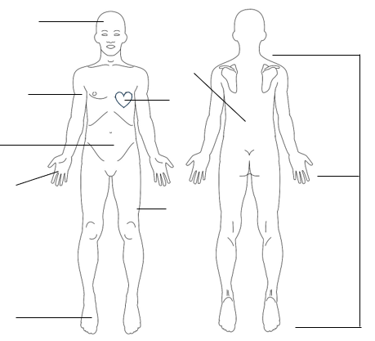

die Schulter

der Kopf

der Arm

das Herz

der Bauch

die Hand

der Fuß

das Bein

der Rücken

der Unterkörper

der Oberkörper

**5:** a. die Bergschuhe, der Rucksack, der Proviant

b. die Skischuhe, die Skier, die Stöcke

c. das Segelboot, der Anker, der Rettungsring

d. der Badeanzug, die Bademütze, die Taucherbrille

e. die Tanzschuhe, das Tanzkleid, der Anzug

f. die Fußballschuhe, das Tor, die Mannschaft

g. der Tennisschläger, der Platz, der Tennisball

h. das Spielbrett, die Schachfiguren, die Stoppuhr

i. die Matte, das Meditationskissen, der Gurt